**======= CartItemTest1 ======**

index.jsp :: <a href="itemList.do">로 링크를 연결

DispatcherServlet :: 1) itemList.do로 요청이 들어오면 ItemListController를 생성

2) ItemListController의 handle()를 수행결과로 MAV를 리턴함

ItemListController:: 1) Controller의 서브 클래스로 handle() 오버라이딩

2) 여기서 dao의 Biz() 메소드 getAllItems()를 호출

3) 결과로 ArrayList<Item>을 리턴받고 request에 바인딩

4)itemList.jsp로 포워딩함.

itemList.jsp :: 1) request에 바인딩된 객체를 받아서

2) 그 안에 담겨진 Item 정보들을 테이블 형식으로 출력함



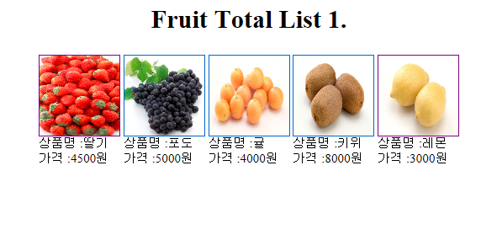

index.jsp ---> itemList.jsp

Fruit All List화면실행 -->(클릭하면) 전체 ItemList들이 뜨는 결과화면